Knauf Interfer 客戶會議紀錄
項目 | 內容
會議日期 | 2026 年 11 月 12 日
會議地點 | Knauf Interfer Max Baum 廠區，Duisburg，德國
出席人員 | Knauf：Corvin Zips、Simon Sommerfeld、Duferco：Bjorn；Corvin 是SPAETER CEO-Thorsten Zips 的兒子，今年27歲，前一份工作在Duferco，也是Bjorn的同事，2026年初來到了SPAETER。  中鋼：Eva、Vicky；中貿：Irene。

一 會議摘要
Knauf 以一般冷軋、鍍鋅為主 (PRICE BUYER) ，具 資料中心用 EPD 冷軋、電鍍鋅試樣合作機會。歐廠控量漲價有利進口，惟終端需求仍弱；應結合價格、配額及完稅成本推進採購。

二 公司營運與採購概況
議題 | 會談紀要
組織與規模 | 鋼鐵與鋁業兩大板塊；鋼鐵分功能性金屬與 SSC。SSC 德國 6 處據點、年量約 55 萬噸；功能性金屬約 15 萬噸。鍍鋅、冷軋各約占 25%，強項為薄規格、厚鍍層 GI。
採購來源 | 進口占 15–20%，歐洲料占 80–85%。以臺灣、越南為既有來源，亦採購印度、土耳其料，依價格及可供性調整；希望增加 CR、GI 進口，惟受配額限制。
據點與客群 | Nürtingen 黑皮熱軋年量約 6 萬噸、進口占 15–20%。客群含傢俱、家電、汽車、農機及資料中心；Mudersbach 年量 22.5 萬噸，其中傢俱約 15 萬噸，僅為該據點數據。
合約與庫存 | 以季度合約為主，另有半年、年度及背對背交易；單筆可由單張鋼板至 5,000 噸，日常現貨約 25–50 噸。依季度預測備料及預留產能；庫存約 2–3 個月，年底因融資及結算壓低庫存。
採購團隊與背景 | Thilo Schneider 為採購總監，Simon Sommerfeld 為營運採購主管。Corvin Zips 約 27 歲，曾於 Duferco 任職 7.5 年，2026 年初加入 Knauf 採購團隊；父親為 Carl Spaeter CEO Thorsten Zips。

三 中鋼訂購量與主要規格
產品／年度 | 2024 年 | 2025 年 | 合計 MT
冷軋 CR | 25,600 | 4,120 | 29,720
兩年均為冷軋，DC01 合計 21,610 MT，占 72.7%；其次 DC03 共 3,590 MT、DC04 1,490 MT、HC340LA 1,440 MT。原表未列 2026 年，明細保留於附件三。
近期 Duferco 成交 20,000 MT，其中 Knauf 訂購 5,000 MT，占該批 25%。

四 低碳定價與 CBAM 採購條件
議題 | 會談紀要
完稅與碳成本 | Knauf 僅採購含全部費用的完稅材料；Duferco 通常承擔關稅與 CBAM 成本，特殊情況再協商，2026 年已預收／留存相關款項。會中估土耳其約 €100／噸，印度與中鋼約 €70／噸，屬交易估算，非固定稅額。
EPD 與再生鋼材 | 中鋼介紹相關產品 EPD；高雄 RC 再生料含量最高約 30%、中龍電爐最高約 92%，RC 年銷約 8 萬噸，主用電腦機殼、伺服器等。資料中心專案要求 CR／GI EPD，應依產品及廠區提供適用文件；再生料比例不等同實際碳排。
查驗與資料交付 | 中鋼按產品提供碳排資料，2024 年第 3 季起揭露前驅物來源；SGS 於 2026 年上半年完成初步審查，9 月起接洽 SGS 義大利推進正式查驗。正式驗證尚未完成，後續提供經查驗實際值供採購評估。
綠鋼需求與溢價 | 綠鋼仍屬少數專案，客戶口述占比低於 5%、甚至約 2%，非德國市場統計；多數詢價後仍因溢價轉購一般材。2027 年未見明顯放量；會中預期可能至 2028–2030 年、配合政策推進才較明顯成長，並非確定需求。

五 市場行情與需求展望
面向 | 會談資訊及對中鋼意涵
進口冷軋行情 | 已訂 2027 年 1 月到港 €820–840／噸，目前洽談 4 月交付 €920–930／噸，為安特衛普清關／FCA 港口口徑，約一季價差 €100。Duferco 認為合理價應達 €950／噸 FCA Antwerp，為價格期待，非成交。
進口競爭門檻 | 過去進口通常須較歐洲料便宜 €20–30／噸；現因歐廠可供量有限，若預期續漲，同價亦可採購；若預期下跌，進口吸引力降低。薄規格、厚鍍層 GI 歐洲來源稀缺且漲價，客戶傾向以進口補充。
歐廠供應與成本 | 歐廠縮減可供量並爭取 2027 年初現貨及季度／半年合約漲價；汽車談判目標 €100–120／噸，尚非成交。鋼廠引用能源、原料及萊茵河低水位等因素，客戶亦認為存在控量支價；水運、卡車、鐵路成本同步上升。
需求與價格展望 | 採購漲幅難轉嫁下游，2026 年獲利及銷售均困難；工業、汽車、住宅需求偏弱，橋樑、公路工程相對有支撐。2027 年以維持客戶及既有量為主；HFS、Becker、EMW 等競爭激烈。年初漲價後，夏季可能因搶量後餘貨及淡季需求而回檔。
配額與清關風險 | 客戶肯定中鋼依歷史出口紀錄控管額度、出貨前安排配額及船期，有助降低清關風險。中鋼說明另有少量共同池；Duferco 表示再敲定一批 20,000 噸，規劃 2027 年 4 月 1 日清關並向市場集單，屬整批安排，不等同 Knauf 個別採購量。
下游成品與外移 | Knauf／Duferco 認為鋼材受配額及碳成本限制，但部分下游成品保護不足，加上德國高成本，可能加速製造業外移。服務中心高層曾赴布魯塞爾抗議，客戶認為擴及下游仍需時間；均保留為會中觀點。

六 產品需求 合作商機與後續辦理事項
議題 | 客戶需求與商機及後續辦理 | PIC
EPD 冷軋／鍍鋅 | 大型資料中心客戶指定冷軋須有 EPD，目前僅有 2 個進口來源，中鋼可爭取成為新增料源。補送適用 CR／GI EPD，經 Bjorn 轉交客戶用於專案評估／競標；確認鋼種、數量、時程及文件範圍。 | C54 提供資料
電鍍鋅 EG | 歐洲 EG 供應趨緊，客戶願轉交規格，評估試樣及 2027 年增加進口。中鋼 band mark 主要影響外觀，現場說明不影響功能；提供照片、樣品與規範說明，確認外觀接受度及用途，並補覆 EG 外銷資訊。 | Knauf/Duferco 提供規格；中貿協調技術及業務。

附件一 拜訪合照與客戶名片
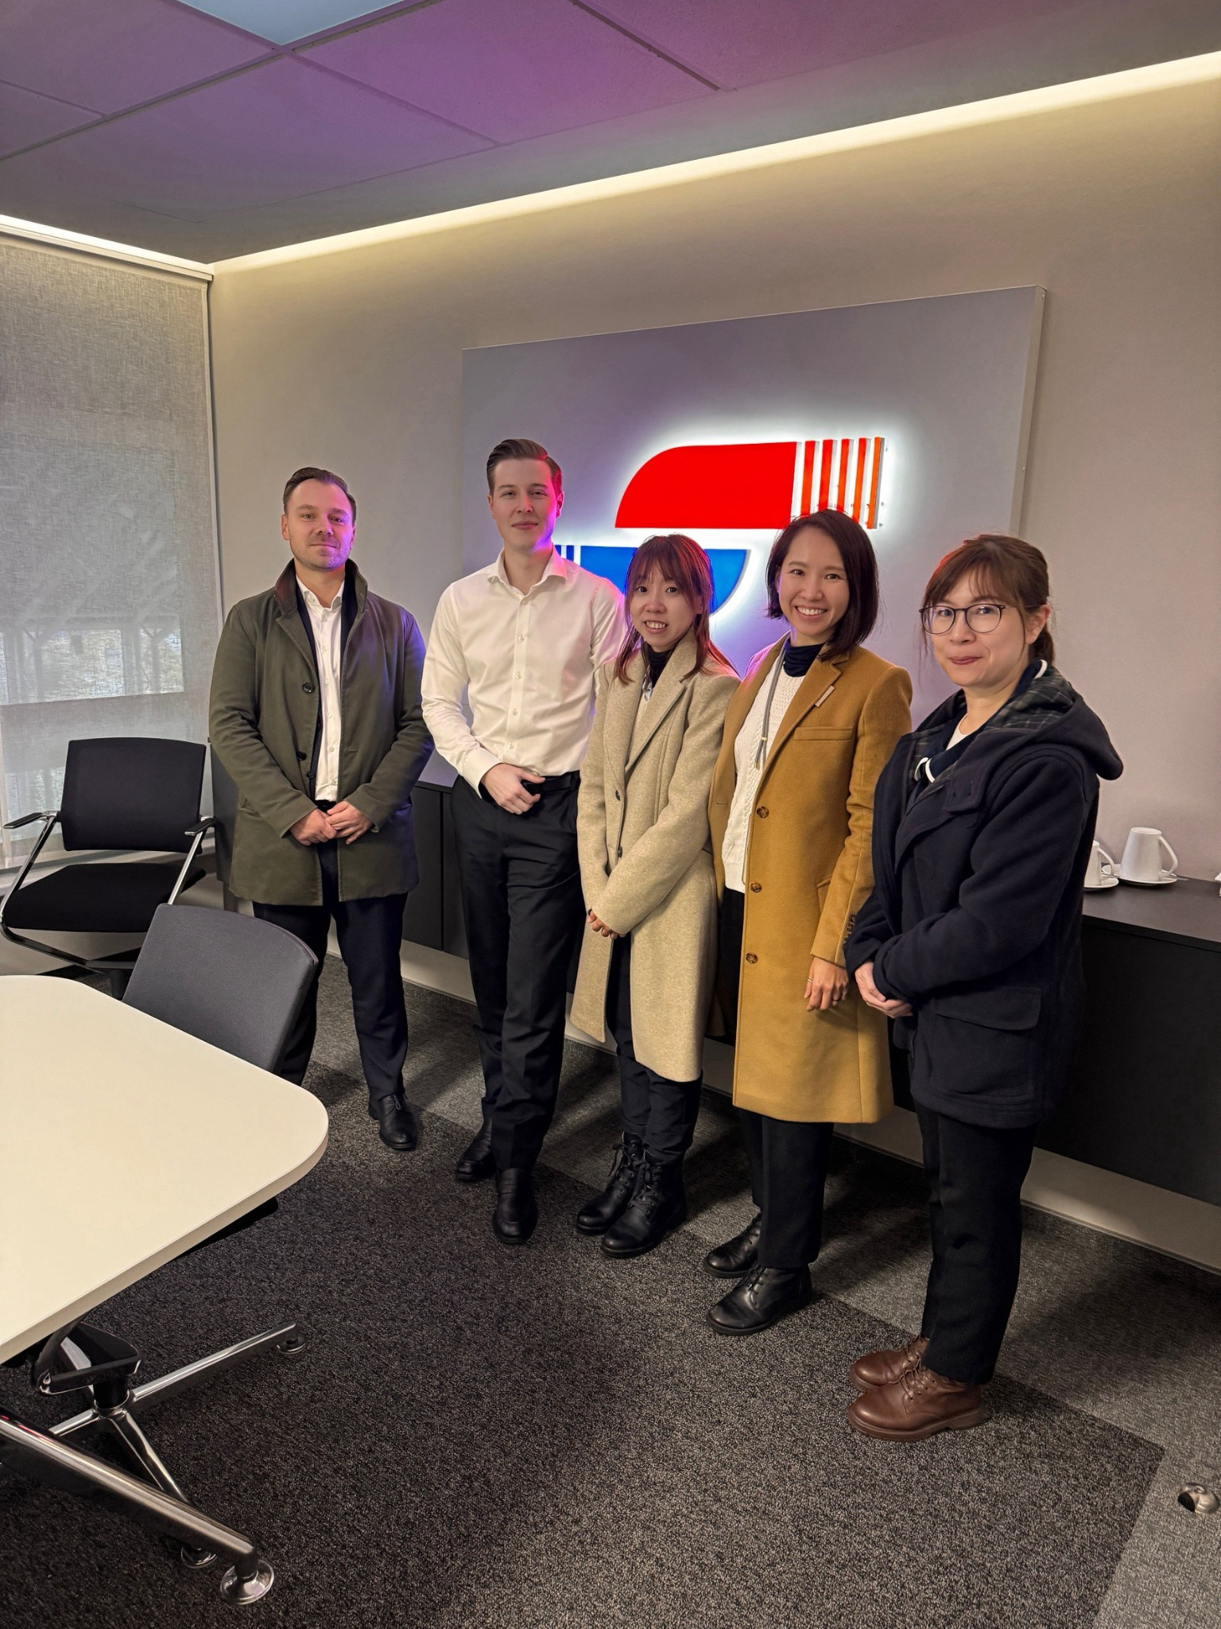  照片一 拜訪合照 | 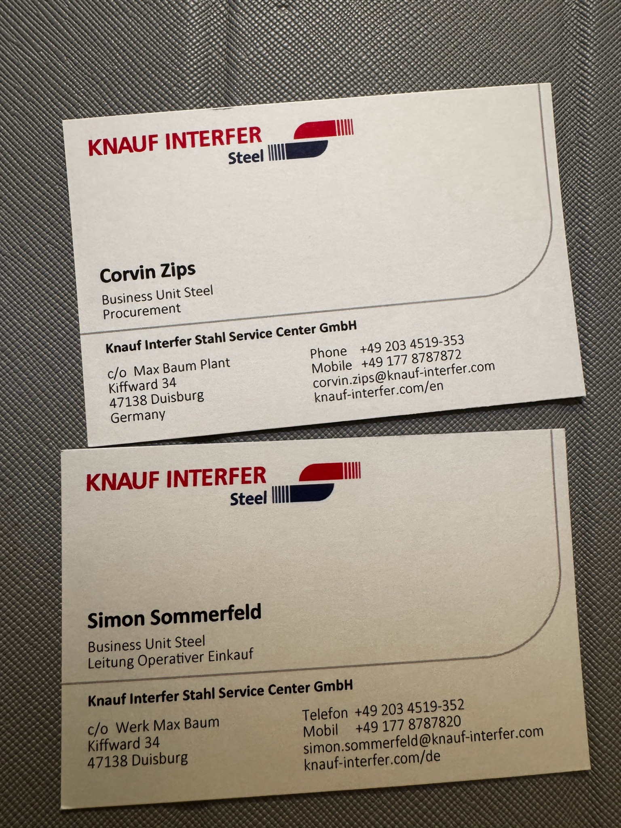  照片二 客戶名片
合照由左至右：Duferco Bjorn Becker、Knauf Corvin Zips、中貿 Irene、中鋼 Eva、中鋼 Vicky。

附件二 拜訪廠區外觀
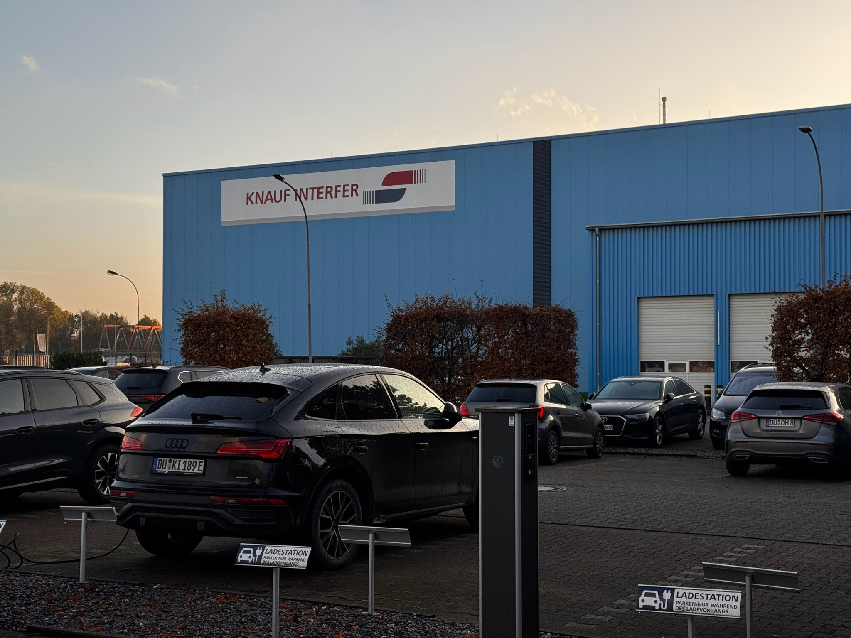
照片三 Knauf Interfer 廠房外觀
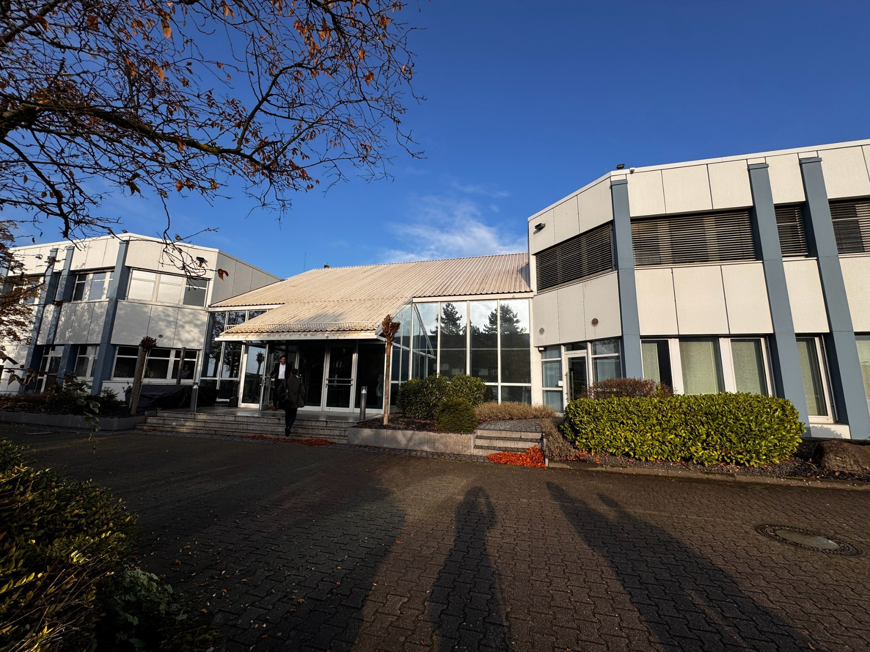
照片四 Knauf Interfer 辦公建物外觀

附件三 中鋼銷售 KNAUF 訂購明細


